Ваш ребенок левша?
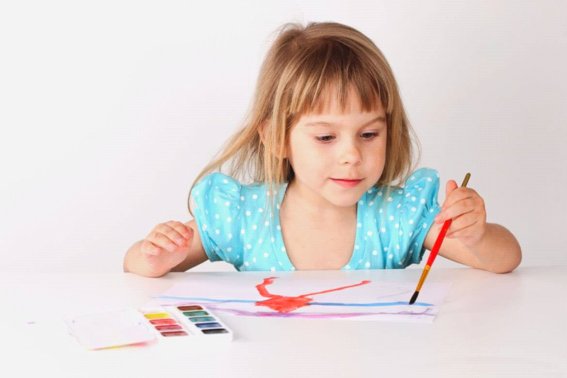
А задумывались ли Вы над тем, для кого и как приспособлен окружающий нас мир? Осмотритесь повнимательнее к повседневным вещам, которые Вас окружают. Ну что, Вы обнаружили? Неправда ли, что большинство вещей, сделаны как бы под правую руку, или другими словами – для правшей. Да и сложившиеся культурные традиции организуют всю производственно – бытовую сферу в расчете на доминирование правой руки. Весь наш быт приспособлен для праворуких: ручки приборов в автомобилях и самолетах, телефоны – автоматы и наручные часы, да и обычные ножницы, и те невозможно использовать левой рукой. Многие инструменты для ручного труда созданы только для доминирующей правой руки.
Так что же делать, если Вы заметили, что Ваш ребенок больше пользуется левой рукой? Можем Вас успокоить, что само по себе для здоровья ребенка данный факт не имеет никакого серьезного значения. Лучше всего не предпринимайте никаких попыток что-либо изменить. Более того, стоит показать своему ребенку, что Вы считаете его леворукость даже преимуществом. И если Вы, учитывая эти особенности, найдете правильные методы воспитания, то можно с уверенностью предположить, что все Ваши проблемы будут в дальнейшем решены. Но для этого, прежде всего, необходимо запастись терпением…
У детей ведущая рука формируется приблизительно к 4 годам, а до этого возраста предпочтение руки может быть неустойчивым. Если в 4 года ребенок предпочитает левую руку и тем более если среди родственников есть леворукие, то переучивать ребенка не следует.
Если ребенок одинаково владеет правой и левой рукой, он считается «амбидекстром (обе руки работают как правая рука). Такие детки обычно без труда привыкают писать и рисовать правой рукой. Очень высок процент леворуких детей среди близнецов (около 20%). По мнению ученых, существует феномен «зеркального отображения», проявляющийся у 25% близнецов. Суть его в том, что один близнец - зеркальное отображение другого. Один ребенок может быть левшой, а другой – правшой.
Кроме генетической леворукости, существует еще патологическая и социальная. Если генетическая леворукость передается по наследству, то патологическая может появиться в результате минимальной мозговой дисфункции, возникающей, либо в процессе внутриутробного развития, либо при рождении. Социальная леворукость возникает в результате вынужденного переучивания. Это происходит при травмах правой руки, при подражании леворуким людям, при намеренном переучивании взрослыми.
У многих родителей возникает вопрос, стоит ли переучивать ребенка.
До недавнего времени переучивание левшей было вполне обычным явлением. И особенно старательно пытались это делать воспитатели детского сада и учителя в школе. Не препятствовали этому и врачи.
С точки физиологии леворукость является отражением сложившейся системы работы полушарий головного мозга и потому принудительное изменение ведет к нежелательным последствиям. Переучивать леворукого ребенка - значит изменять специфические качества его психики, что отрицательно влияет на его психическое состояние, эмоциональное благополучие и здоровье в целом.
В процессе переучивания отмечаются серьезные перемены в состоянии ребенка: он становится вспыльчивым, капризным раздражительным, снижается аппетит. Позже появляются еще более серьезные нарушения: частые головные боли, постоянная вялость. В итоге развиваются невротические реакции: нервные тики, заикание. Согласно медицинской статистике, каждый третий ребенок с заиканием - это переученный левша.
Есть примеры, когда переучивание приводило ребенка к писчему спазму, то есть налицо было выраженное нарушение функционального состояния нервно-психической сферы (невроз). Такое состояние уже не поддается медико-педагогической коррекции и требует серьезного и длительного лечения.
Для повышения эффективности обучения леворуких детей родителям важно знать, что процесс подготовки к школе леворукого ребенка имеет ряд особенностей, которые нужно учитывать.
Так ребенка нужно научить правильно сидеть, держать ручку, располагать тетрадь, если он пишет левой рукой. Помните, свет при работе должен падать справа. При обучении письму нужно использовать «Прописи для леворуких детей». Существует много других нюансов, которые вам подскажет специалист-логопед, который руководит процессом подготовки к школе вашего ребенка.
Пространственное восприятие и зрительная память – необходимые компоненты подготовки к письму и чтению. А именно зрительно-пространственные представления и зрительно-моторные координации оказываются наиболее сложными для леворуких детей. Поэтому обязательно нужно включать в работу упражнения для тренировки моторики, зрительно-пространственного восприятия.
Кстати, наличие таких трудностей у детей, которые пишут правой рукой, присутствие «зеркальных» ошибок на письме, говорит о возможном «скрытом левшестве», которое требует дополнительной диагностики специалистов и особого педагогического внимания логопедов.
Подводя итог вышесказанному, хочется подчеркнуть, что леворукий ребенок требует особого внимания и особого подхода родителей и педагогов, так как именно взрослым нужно помочь ему максимально адаптироваться в нашем праворуком мире.
10 советов родителям леворукого ребенка
1. Взрослые не должны никогда, ни при каких обстоятельствах показывать леворукому ребенку негативное отношение к леворукости.
2. Старайтесь придерживаться единой тактики отношений с ребенком. Раздоры в семье и несогласованность требований родителей к ребенку всегда осложняют ситуацию.
3. Необходимо научиться внимательно, наблюдать за своим ребенком, видеть и различать его состояния, знать причины его огорчений и радостей, понимать его проблемы, помогать ему их преодолевать.
4. Помните, что леворукость — индивидуальный вариант нормы, поэтому трудности, возникающие у левши, совсем не обязательно связаны с его леворукостью, такие же проблемы могут быть и у праворукого ребенка.
5. Не рекомендуется «пробовать» научить ребенка работать правой рукой, тем более настаивать на этом. Переучивание может привести к серьезным нарушениям здоровья.
6. Определить ведущую руку целесообразно в 4-4,5 года и не менять ее, даже если качество письма и рисования будет не очень удовлетворять вас.
7. Научите леворукого ребенка правильно сидеть за рабочим столом, правильно держать ручку, располагать тетрадь. Помните, свет при работе должен падать справа.
8. При обучении письму используйте «Прописи для леворуких детей». Помните, методика безотрывного письма неприменима при обучении леворуких детей.
9. Не заставляйте леворукого ребенка читать, если он сам отказывается, даже если вы уверены, что он знает все буквы. Складывайте буквы из их элементов, пишите буквы, играйте с буквами — эта работа облегчит ребенку распознавание букв и процесс обучения чтению.
10. Ваш ребенок нуждается в особом внимании и подходе, но не потому, что он леворукий, а потому, что каждый ребенок уникален и неповторим.
От вашего понимания, любви, терпения, умения вовремя помочь зависят успехи вашего ребенка.

